POR SE TRATAR DE UM TEMA DE SAÚDE PÚBLICA, POR FAVOR, REPASSEM ESTE E-MAIL A TODOS DO SEU CATÁLOGO DE ENDEREÇOS, PARTICULARMENTE OS QUE TÊEM JOVENS NA FAMÍLIA.
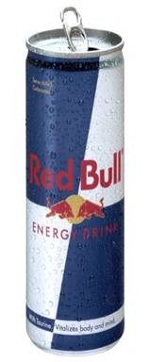
ESTA BEBIDA ESTÁ À VENDA EM TODOS OS SUPERMERCADOS E NOSSOS JOVENS PODEM CONSUMI-LA PARA PROVAR e iSTO PODE SER MORTAL !

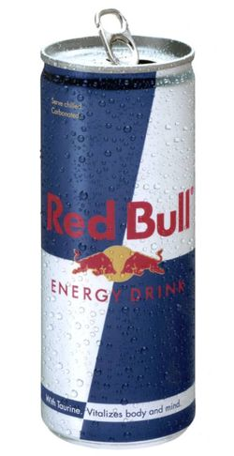
A RED BULL foi criado para estimular o cérebro de pessoas submetidas a um grande esforço físico e em "coma de stress". NUNCA PARA SER CONSUMIDA COMO UMA BEBIDA INOCENTE OU REFRESCANTE,
A RED BULL é uma BEBIDA ENERGIZANTE, comercializada a nível mundial com o slogan:"Aumenta a resistência física, agiliza a capacidade de concentração e a velocidade de reação, dá mais energIa e melhora o estado de ânimo" . Tudo isso pode ser encontado numa latinha de RED BULL, "a bebida energética do milênio!"
A RED BULL conseguiu chegar a quase 130 países de todo o mundo com um faturamento anual acima de 21 bilhões de euros na venda de 3 bilhões de latas. Os jovens e o desporto foram os símbolos eleitos pela marca para caracterizar a sua imagem, dois segmentos atrativos que foram cativados pelo estímulo causado pela bebida.
Foi criada por Dietrich Mateschitz, um empresário de origem austríaca, que a descobriu por acaso, durante uma viagem de negócios a Hong Kong , quando trabalhava para uma empresa fabricante de escovas de dentes.

Uma lata de 250 ml, contém 20 gramas de açúcar, 1000 mg de taurina, 600 mg de glucuronolactona, 80 mg de cafeína e vitaminas do complexo B.

MAS A VERDADE DESTA BEBIDA É OUTRA

A FRANÇA E A DINAMARCA acabam de proibi-la por ser um cocktail da morte , devido aos seus componentes de vitaminas misturadas com "GLUCURONOLACTONE", química altamente perigosa, que foi desenvolvida pelo Depto de Defesa dos USA, durante os anos 60 para estimular o moral das tropas americanas no VIETNAM. Seus efeitos eram como se fossem o de uma droga alucinógenea, que acalmava o stress da guerra. Entretanto seus efeitos no organismo dos soldados foram devastadores - alto índice de casos de enxaquecas, tumores cerebrais e doenças do fígado.
Apesar de tudo, na lata de RED BULL ainda se lê entre os seus componentes: GLUCURONOLACTONE, catalogado medicamente como um estimulante.
Mas o que a lata de RED BULL não diz são as conseqüências do seu consumo, que obriga a colocar uma série de ADVERTÊNCIAS:
 É perigoso tomá-lo se, em seguida, não se fizer exercíco físico, já que a sua função energizante acelera o ritmo cardíaco e pode provocar um enfarte fulminante.
O risco de se sofrer uma hemorragia cerebral, porque o RED BULL contém componentes que diluem o sangue para que seja mais fácil ao coração bombear
o sangue e assim se poder fazer esforço físico com menos esgotamento.
É proibido misturar RED BULL com álcool, porque a mistura transforma a bebida numa "Bomba Mortal" que ataca diretamente o fígado, levando a zona afetada a incapacidade de jamais se regenerar.
Um dos componentes principais do RED BULL é a vitamina B12, utilizada em medicina para recuperar pacientes que se encontram em coma etílico; daí o estado de excitação em que se fica após tomá-lo. É como se estívessemos estado de embriaguez.
O consumo regular de Red Bull provoca uma série de doenças nervosas e neuronais irreversíveis.

CONCLUSÃO
A RED BULL deveria ser proibida em todo o mundo , como já está sendo em alguns países pois se desavisadamente ou intencionalmente misturada ao álcool torna-se uma bomba relógio para o corpo humano, principalmente entre adolescentes e adultos que desconheçam os efeitos letais da bebida.

